**NG152** *Scheda creata il 26 ottobre 2022*

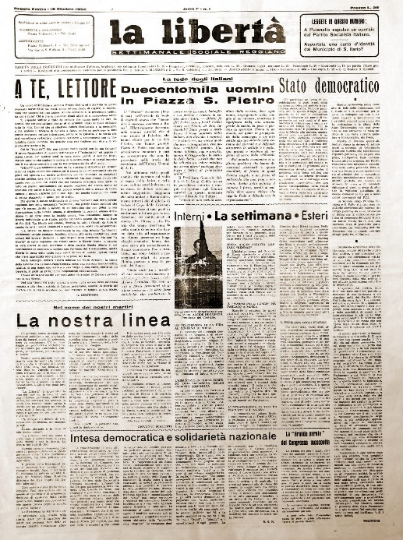

**Descrizione bibliografica**

La \***libertà** : settimanale sociale reggiano. - Anno 1, n. 1 (19 ottobre 1952)- . - Reggio Emilia : Tip. AGE, 1952- . - volumi : ill. ; folio. ((Poi sottotitolo: Settimanale cattolico reggiano. - BNI 1952-10226. - CFI0351163

Dal 2021 ha come supplemento: *Per te canterò [F3714]

Soggetto: Cattolicesimo – Reggio-Emilia - Periodici

**Informazioni storico-bibliografiche**

La Libertà è il settimanale cattolico reggiano fondato da don Wilson Pignagnoli, su impulso del vescovo Beniamino Socche, il 19 ottobre 1952. Monsignor Pignagnoli ha diretto il periodico fino al 1975, quando gli è subentrato don Giancarlo Bellani, coadiuvato da don Gianni Crotti (la coppia si è a lungo firmata come “G&G”). Sotto la guida del vescovo Gilberto Baroni La Libertà è diventato il settimanale delle diocesi di Reggio Emilia e di Guastalla anche prima della loro unificazione ufficiale, avvenuta nel 1986. Nel 2003, durante l’episcopato del vescovo Adriano Caprioli, monsignor Bellani è stato affiancato da una redazione formata da laici e dal numero del 17 gennaio 2004 il settimanale è firmato da Edoardo Tincani.

La Libertà si caratterizza come organo di informazione diocesano, dunque anche come strumento pastorale, e al tempo stesso come giornale di approfondimento e opinione, con attenzione alla vita della Chiesa, ai fenomeni sociali e alle iniziative culturali del territorio di riferimento. È anche un collegamento vitale con il mondo delle missioni diocesane e con tanti cattolici reggiani, laici o consacrati, che operano fuori dall’Italia. Proprietario della testata è il Seminario Vescovile di Guastalla. La redazione del settimanale (recapiti: telefono 0522.452107, indirizzo e-mail redazione@laliberta.info, fax 0522.434058) si trova in Via Vittorio Veneto 8/A, a Reggio Emilia (c.a.p. 42121) ed è composta da Edoardo Tincani, Emanuele Borghi, Paolo Battistelli e Giuseppe Maria Codazzi. Si occupa dell’aggiornamento del sito Matteo Daolio. La testata è associata alla Fisc (Federazione Italiana Settimanali Cattolici).

La Libertà percepisce i contributi pubblici all’editoria.La Libertà, tramite la Fisc (Federazione Italiana Settimanali Cattolici), ha aderito allo IAP (Istituto dell’Autodisciplina Pubblicitaria) accettando il Codice di Autodisciplina della Comunicazione Commerciale.

Attualmente La Libertà viene stampata dalla tipografia Centro Stampa delle Venezie. Il sito www.laliberta.info è nato nell’autunno del 2004 ed è stato registrato come testata giornalistica on-line presso il Tribunale di Reggio Emilia in data 7 aprile 2011.

Un primo restyling del sito, avvenuto nell’ottobre 2012, è stato voluto per celebrare il 60° di fondazione del settimanale con una spiccata apertura alle nuove tecnologie e all’universo dei social media.

Dal 2014 è iniziata la nostra produzione televisiva: abbiamo iniziato col TeleSettimanale, un tg diocesano, per arrivare ai giorni nostri con la produzione del programma “Vangelo e vita”.  Sempre nel 2014 La Libertà ha allargato ulteriormente la gamma dei suoi servizi on-line, con l’edizione digitale del giornale (interamente a colori e disponibile dalle 8 del giovedì mattina), il servizio fotografico (sezione “Foto” del sito, con possibilità di sfogliare le immagini degli eventi diocesani e di ordinare le stampe, in vari formati, via e-mail) e “La Libertà Più”, l’area del sito con i contenuti multimediali più recenti. Dal 2016 La Libertà fa parte del Centro diocesano Comunicazioni sociali cui è affidato tutta la comunicazione della Diocesi di Reggio Emilia-Guastalla.  Al Centro diocesano sono affidate anche tutte le dirette televisive in collaborazione con le emittenti televisive locali, Telereggio e Teletricolore. Tutta la nostra produzione televisiva è visibile sul nostro canale YouTube La Libertà Tv. Il 22 gennaio 2021 è andato online il sito completamente rinnovato nella configurazione attuale. <https://laliberta.info/la-liberta/>

70° La Libertà — 26 Ottobre 2022

**[La Libertà, altre pagine da scrivere](https://laliberta.info/2022/10/26/la-liberta-altre-pagine-da-scrivere/" \o "La Libertà, altre pagine da scrivere)**

La Libertà è un esempio virtuoso nell’itinerario di lettura nella fede del tempo che viviamo, segnato dal difetto della superficialità: può essere un telegramma di sintesi dell’omelia che l’Arcivescovo Giacomo Morandi ha tenuto a Guastalla, nel santuario della Madonna della Porta, per la Messa celebrata in occasione del 70° compleanno del settimanale diocesano. di [Edoardo Tincani](https://laliberta.info/autore/edoardolaliberta-info/) <https://laliberta.info/>